Министерство образования Республики Беларусь

Учреждение образования

«Брестский государственный технический университет»

Кафедра ИИТ

Лабораторная работа №7

По дисциплине: «Разработка ПО для мобильных систем»

Тема: Работа с собственными жестами

Выполнил:

Студент 3 курса

Группы ПО-6(1)

Мартынович Д. М.

Проверил:

Козинский Андрей Андреевич

Брест 2023

Лабораторная работа №7

Постановка задачи:

**Лабораторная работа 7** (Работа 6 из УМК)

Бонусы (то, что способствует оценке выше 4)

* Разработка собственного СВЯЗНОГО набора жестов
* Представление в приложении дополнительной справочной информации (текст о назначении приложения)
* Вывод различных информационных сообщений после соответствующих жестов ПОЛЬЗОВАТЕЛЯ. Подготовка сценария управления приложением с помощью жестов пользователя
* Возможность навигации по приложению с помощью набора жестов пользователя

Ход работы:

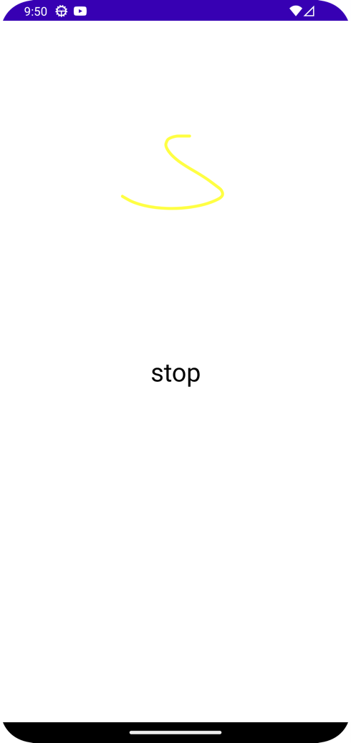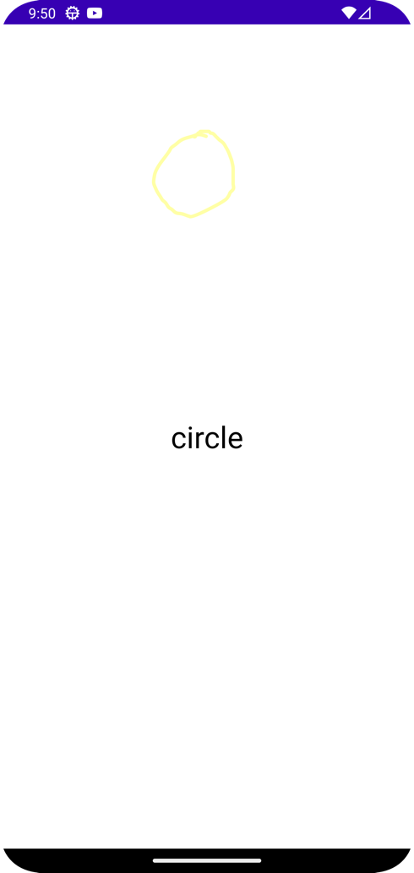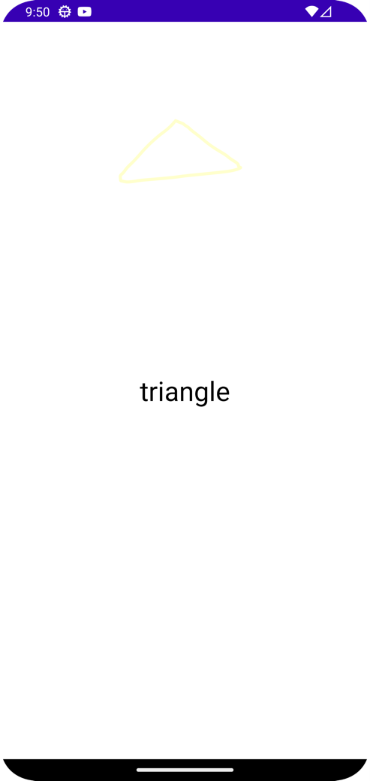

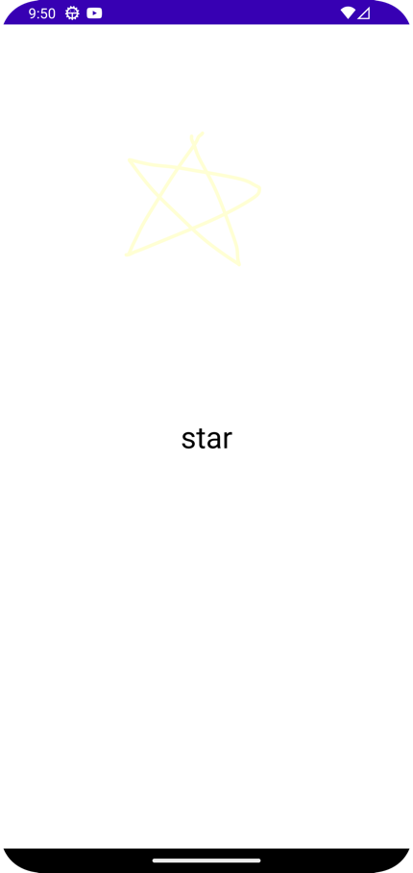

**СПИСОК ИСПОЛЬЗОВАННЫХ ИСТОЧНИКОВ**

1. umk_android.pdf [Электронный ресурс]. – Режим доступа: <https://drive.google.com/drive/folders/1urw1gc4i5AdWr5NMC6xgo81-Gc6Bkgwi>. – Дата доступа: 29.03.2023.
2. Мануал Java [Электронный ресурс]. – Режим доступа: <https://metanit.com/java/tutorial/>. – Дата доступа: 29.03.2023.
3. Android обработка жестов: как добавить жесты в свое приложение и распознать их [Электронный ресурс]. – Режим доступа: <http://www.mobilab.ru/androiddev/androiddisplaygestures.html>. – Дата доступа: 29.03.2023.